**TAB功能介绍文档**

# 编写目的

编写此文档的目的是；让最终用户了解TAB列表这一模块的功能从而熟练操作这一模块的功能。一般用户：熟练使用该模块的功能；开发者：掌握TAB列表的设计思路和实现方法，可以根据开发需求做适当的修改和功能拓展。

# 系统概述

## 概述

定时计划模块的主要功能，迎合不同的界面显示要求设计的一种列表显示方式，用户可以根据自己的喜好选择TAB显示方式或者普通显示方式。

## 功能

在资源管理里面添加一个资源，设置成指定URL，这样在系统里面打开资源的时候，其子资源会以TAB的形式显示在界面

## 面向用户

1. 一般的业务人员。

2. 熟悉WEB开发的开发人员。

## 功能特色

1. 操作简单灵活，最终用户只需根据自己的需求定义自己的显示方式。

# 模块介绍

## 设置TAB的步骤

### 概述

在资源管理里面可以把某个资源的url设置成指定的url

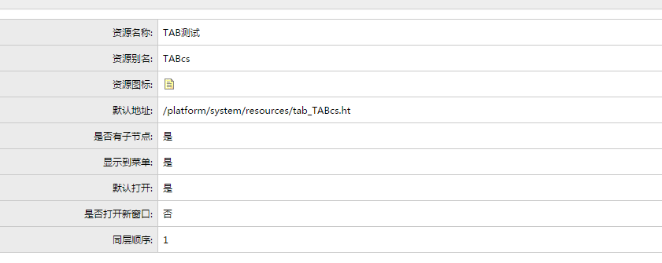

通过这个url连接到后台

com.hotent.platform.controller.system.ResourcesController类里面的方法tab_{alias},alias是资源的别名。在这个方法里面会根据当前用户的权限获取到以设置的资源为父资源的资源，然后会返回到resourcesMain.jsp页面。

